ZARZĄDZENIE NR 518/23
WÓJTA GMINY NOWA RUDA z dnia 05 października 2023 roku

w sprawie dzierżawy w drodze I ustnego przetargu nieograniczonego nieruchomości stanowiącej własność Gminy Nowa Ruda

Na podstawie art. 30 ust. 2 pkt. 3 ustawy z dnia 8 marca 1990 r. o samorządzie gminnym (t.j. Dz. U. z 2023 r. poz. 40 z późn. zm.), art. 13 ust 1, art. 25 ust 1, art. 37 ust. 4 ustawy z dnia 21 sierpnia 1997 r. o gospodarce nieruchomościami (t.j. Dz. U. z 2023 r. poz. 344 z późn. zm.), § 4, § 6, § 20 ust. 3 i 5 uchwały Nr 252/XXXIII/13 Rady Gminy Nowa Ruda z dnia 29 stycznia 2013 roku w sprawie zasad gospodarowania nieruchomościami stanowiącymi własność Gminy Nowa Ruda (Dolno. z 2013 r. poz. 1851 z późn. zm.) oraz § 1 ust. 12 i 13, § 3 ust. 2 i 7, § 4 zarządzenia Nr 271/15 Wójta Gminy Nowa Ruda z dnia 14 kwietnia 2015 roku w sprawie regulaminu przeprowadzania przetargów oraz rokowań na zbycie, wydzierżawienie i najem nieruchomości stanowiących własność Gminy Nowa Ruda z późn. zm.,
Wójt Gminy Nowa Ruda zarządza, co następuje:
- Ustala się warunki dzierżawy nieruchomości gruntowej w granicach części działki nr 687/34 obręb Jugów, będącej własnością Gminy Nowa Ruda, w drodze I ustnego przetargu nieograniczonego, stanowiące załącznik Nr 1 do niniejszego zarządzenia.
Oznaczenie nieruchomości będącej przedmiotem przetargu opisanej w ust. 1 stanowi załącznik graficzny - załącznik Nr 2 do niniejszego zarządzenia.
- Ogłoszenie o przetargu wraz z załącznikiem graficznym wywiesza się na tablicy informacyjnej w siedzibie Urzędu Gminy Nowa Ruda, ul. Niepodległości 2, zamieszcza się w Biuletynie Informacji Publicznej Gminy Nowa Ruda, na stronie internetowej Urzędu Gminy Nowa Ruda oraz na tablicy ogłoszeń Sołectwa Jugów. Informację o ogłoszeniu przetargu podaje się do publicznej wiadomości poprzez ogłoszenie w prasie.
- Wykonanie zarządzenia powierza się Kierownikowi Referatu Gospodarki Nieruchomościami i Geodezji.
- Zarządzenie wchodzi w życie z dniem wydania.
/Wójt Gminy Nowa Ruda – Adrianna Mierzejewska/

Załącznik nr 1 do zarządzenia Nr 518/23
Wójta Gminy Nowa Ruda z dnia 05 października 2023 roku

Wójt Gminy Nowa Ruda ogłasza I przetarg ustny nieograniczony na dzierżawę niżej wymienionych nieruchomości
- Oznaczenie nieruchomości:
  - według księgi wieczystej: brak księgi
  - według katastru nieruchomości: cz. dz. 687/34 AM-1, obręb 0007 Jugów
- Powierzchnia nieruchomości do dzierżawy: 85,00 m²
- Opis nieruchomości, przeznaczenie i sposób zagospodarowania:
nieruchomość gruntowa o powierzchni 85,00 m², sklasyfikowana jako tereny różne: Tr, położona w granicach części działki numer 687/34 we wsi Jugów, przeznaczona do wydzierżawienia na cele związane z prowadzeniem ogrodu przydomowego. Nakłady poniesione na nieruchomości nie są własnością Gminy Nowa Ruda.
Zgodnie z obowiązującym miejscowym planem zagospodarowania przestrzennego Gminy Nowa Ruda dla części obrębu wsi Jugów, zatwierdzonego uchwałą Nr 239/XXXIV/21 Rady Gminy Nowa Ruda z dnia 30.06.2021 r. (Dolno z 2021 r. poz. 3474) działka numer 687/34 przeznaczona jest na tereny zabudowy mieszkaniowo – usługowej, leży w granicach terenu oznaczonego na rysunku w/w planu symbolem MNU.65.
- Czas trwania dzierżawy: od dnia zawarcia umowy dzierżawy na czas nieoznaczony
- Wysokość opłat:
  - miesięczna stawka wywoławcza czynszu dzierżawnego: 7,65 zł netto (tj. 0,09 zł za 1 m² powierzchni gruntu miesięcznie netto),
  - do wylicytowanej kwoty czynszu zostanie doliczone 23% podatku VAT,
  - podatki i inne obciążenia z tytułu dzierżawy nieruchomości obciążają Dzierżawcę.
- Termin wnoszenia opłat: do 10 dnia każdego miesiąca
- Zasady aktualizacji opłat: Ustalona kwota czynszu za dzierżawę nieruchomości będzie podlegała waloryzacji raz do roku, ze skutkiem od dnia 1 stycznia każdego roku w oparciu o średnioroczny wskaźnik cen towarów i usług konsumpcyjnych ogółem w stosunku do poprzedniego roku, ogłoszony przez Prezesa GUS w Dzienniku Urzędowym Monitor Polski. Waloryzacja czynszu nie wymaga zawierania aneksu do umowy, jednak Wydzierżawiający zawiadomi Dzierżawcę na piśmie o wysokości należnego zwaloryzowanego czynszu, począwszy od 1 stycznia danego roku, niezwłocznie po ukazaniu się ogłoszenia Prezesa GUS w Dzienniku Urzędowym Monitor Polski. Dopuszcza się odstąpienie od waloryzacji w danym roku kalendarzowym w przypadku, gdy koszt powiadomienia o waloryzacji przewyższałby przychód z niej uzyskany. W takim przypadku waloryzacja w kolejnym roku kalendarzowym będzie przeprowadzana stopniowo, tzn. w pierwszej kolejności zwaloryzowany będzie czynsz w oparciu o wskaźnik z lat, w którym waloryzacja nie była przeprowadzona, a następnie nowa kwota czynszu zostanie zwaloryzowana o wskaźnik obowiązujący w danym roku. Pierwsza waloryzacja zostanie przeprowadzona od dnia 01.01.2024 r.
- Zobowiązania, których przedmiotem jest nieruchomość: brak
- Wysokość wadium: 100,00 zł
Przetarg odbędzie się w dniu 17 listopada 2023 r. o godzinie 12:00 w siedzibie Urzędu Gminy Nowa Ruda ul. Niepodległości 2 pokój nr 14.
Warunkiem uczestnictwa w przetargu jest wpłata wadium w podanej wysokości do dnia 13 listopada 2023 r. w kasie Urzędu Gminy Nowa Ruda lub na rachunek Gminy Nowa Ruda: Gospodarczy Bank Spółdzielczy Radków z/s w Nowej Rudzie, ul. Radkowska 4, 57 -402 Nowa Ruda, Nr 62 9536 0001 3001 0006 7351 0005.
Placówki GBS Radków, w tym Filia Nowa Ruda – Centrum przy ul. Rynek 14 w Nowej Rudzie przyjmują wpłaty na rachunki Urzędu Gminy Nowa Ruda bez prowizji.
Wadium wnosi się w pieniądzu. W przypadku dokonywania wpłaty wadium w formie bezgotówkowej, tj. przelewem bądź kartą płatniczą w kasie Urzędu Gminy Nowa Ruda, datą dokonania wpłaty jest dzień uznania rachunku Gminy Nowa Ruda.
Wadium zwraca się niezwłocznie po odwołaniu albo zamknięciu przetargu, jednak nie później niż 3 dni od dnia, odpowiednio: 1) odwołania przetargu, 2) zamknięcia przetargu, 3) unieważnienia przetargu, 4) zakończenia przetargu wynikiem negatywnym.
Wadium wniesione przez uczestnika przetargu, który przetarg wygrał, zalicza się na poczet czynszu.
Organizator przetargu zawiadomi osobę ustaloną jako dzierżawca nieruchomości o miejscu i terminie zawarcia umowy dzierżawy. Jeżeli osoba ustalona jako dzierżawca nieruchomości nie stawi się bez usprawiedliwienia w miejscu i w terminie podanym w zawiadomieniu, organizator przetargu może odstąpić od zawarcia umowy, a wpłacone wadium nie podlega zwrotowi.
Przed otwarciem przetargu jego uczestnik winien przedłożyć komisji przetargowej dowód tożsamości. W przypadku, gdy uczestnikiem przetargu jest osoba prawna, osoba upoważniona do reprezentowania uczestnika powinna przedłożyć do wglądu aktualny, wystawiony nie wcześniej niż 6 m-cy przed dniem złożenia oświadczenia wypis z Krajowego Rejestru Sądowego. Jeżeli uczestnik jest reprezentowany przez pełnomocnika, konieczne jest przedłożenie oryginału pełnomocnictwa upoważniającego do działania na każdym etapie postępowania przetargowego.
Uczestnicy przetargu decydują o wysokości postąpienia, z tym że postąpienie nie może wynosić mniej niż 10% stawki wywoławczej czynszu, z zaokrągleniem w górę, do pełnych dziesiątek złotych.
Przetarg jest ważny bez względu na liczbę uczestników przetargu, jeżeli przynajmniej jeden uczestnik zaoferował przynajmniej jedno postąpienie powyżej stawki wywoławczej czynszu.
Granice wydzierżawionych nieruchomości nie zostaną geodezyjnie wskazane. Dzierżawca otrzyma załącznik graficzny na podstawie posiadanej przez Urząd Gminy Nowa Ruda dokumentacji kartograficznej. Geodezyjne wskazanie granic nieruchomości może odbyć się jedynie staraniem i na koszt Dzierżawcy, także w przypadku zaistnienia sporów co do przebiegu granic nieruchomości dzierżawionej z nieruchomościami sąsiednimi.
Dzierżawa przedmiotowej nieruchomości następuje na podstawie danych uwidocznionych w katastrze nieruchomości.
Dzierżawca zobowiązany będzie do złożenia oświadczenia w protokole z przetargu, że:
1) zapoznał się z przedmiotem przetargu i przyjmuje go bez zastrzeżeń,
2) nie wnosi jakichkolwiek zastrzeżeń, w szczególności do stanu zagospodarowania i dostępu do przedmiotu przetargu.
Ww. oświadczenie dzierżawcy złożone zostanie również w umowie dzierżawy.
Szczegółowych informacji dotyczących przetargu udziela Referat Gospodarki Nieruchomościami i Geodezji Urzędu Gminy Nowa Ruda, ul. Niepodległości 2, pokój nr 19, tel. 74 872 09 03, email npawlowska@gmina.nowaruda.pl w godzinach pracy Urzędu.
Wójt Gminy Nowa Ruda zastrzega sobie prawo odwołania przetargu z ważnych powodów.
Udział w postępowaniu przetargowym wiążę się z przetwarzaniem danych osobowych oferentów na zasadach określonych w Rozporządzeniu Parlamentu Europejskiego i Rady (UE) 2016/697 z dnia 27 kwietnia 2016 r. w sprawie ochrony osób fizycznych w związku z przetwarzaniem danych osobowych i w sprawie swobodnego przepływu takich danych oraz uchylenia dyrektywy 95/46/WE (ogólne rozporządzenie o ochronie danych) (Dz. U. UE. L. z 2016 r. Nr 119, str. 1 z późn. zm.) oraz w zakresie wynikającym z ustawy z dnia 21 sierpnia 1997 r. o gospodarce nieruchomościami (t.j. Dz. U. z 2020 r. poz. 1990; z późn. zm.) oraz zarządzenia Nr 271/15 Wójta Gminy Nowa Ruda z dnia 14 kwietnia 2015 roku w sprawie regulaminu przeprowadzania przetargów oraz rokowań na zbycie, wydzierżawienie i najem nieruchomości stanowiących własność Gminy Nowa Ruda z późn. zm.
Więcej informacji o przetwarzaniu danych osobowych przez Gminę Nowa Ruda można uzyskać na stronie www.bip.gmina.nowaruda.pl w pliku pt. KLAUZULA INFORMACYJNA DO PRZETWARZANIA DANYCH OSOBOWYCH - RODO
Nowa Ruda, dnia 05 października 2023 r.
/Wójt Gminy Nowa Ruda – Adrianna Mierzejewska/
Załącznik Nr 2 do zarządzenia Nr 518/23
Wójta Gminy Nowa Ruda
z dnia 05 października 2023 r.
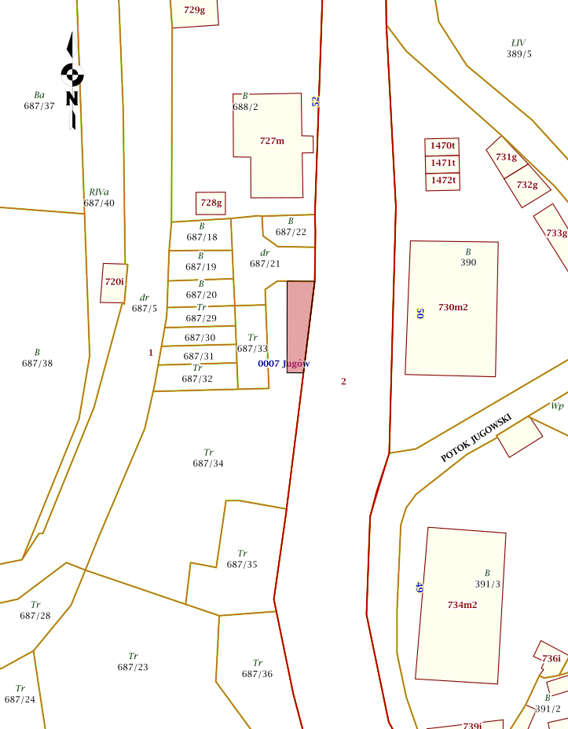
/Wójt Gminy Nowa Ruda – Adrianna Mierzejewska/

